一、通信方式总结

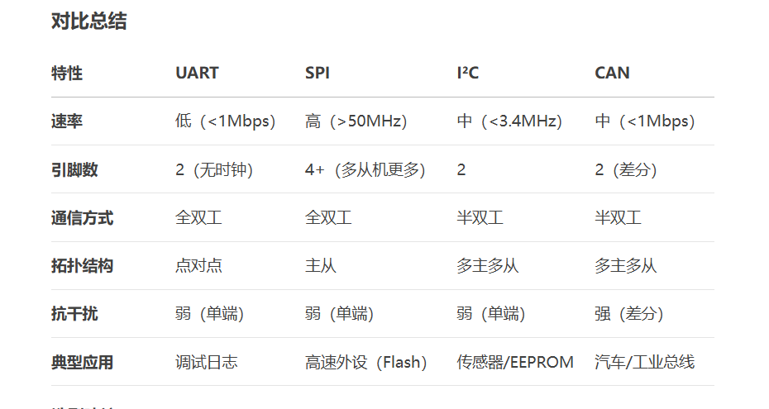

- UART通信

数据通讯格式如下：
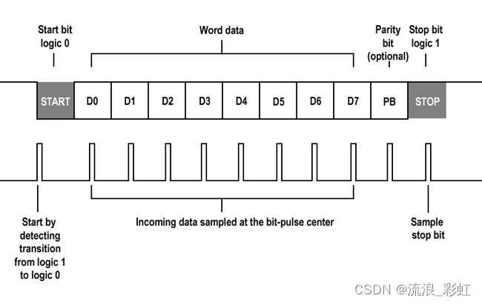
1.优点
简单易用：仅需两根线（TX、RX），无需时钟线（异步通信）。
广泛支持：多数MCU和计算机（如USB转串口）原生支持。
长距离传输：配合电平转换（如RS-485）可达1200米。(RS232传输距离15米)
全双工：可同时收发数据。
2.缺点
低速：常见波特率在9600~115200 bps，远低于SPI/I²C。
无时钟同步：依赖双方预设波特率，时钟偏差可能导致错误。
点对点：通常只能一对一通信（多设备需软件协议或硬件扩展）。
RS232/RS485，是两种不同的电气协议,RS232使用3－15v有效电平，
UART因为对电气特性并没有规定，所以直接使用CPU使用的电平，就是所谓的TTL电平（可能在0~3.3V之间)。在UART通信协议中，当信号线上的状态为高时，代表“1”，当信号线上的状态为低时，代表“0”。
RS485使用差分电平表示数据，需要2根线才能传输信号，如果全双工，则需要4根线。

USART、RS485、RS232对比
特性 | USART | RS232 | RS485
速率 | 1 Mbps | 115.2Kbps | 10Mbps(短距离)
传输距离 | 不超过15米 | 15米 | 1200米
特点 | 微控制器和外围设备 | 计算机串口和一些旧的外围设备 | 抗干扰能力强
RS-485是一种差分串行通信标准，支持多点通信（多个设备共享总线），适用于工业环境。
逻辑1：电压差 V_A - V_B > +0.2V（典型范围 +2V 到 +6V），显性电平。
逻辑0：电压差 V_A - V_B < -0.2V（典型范围 -2V 到 -6V），隐性电平。

- CAN通信
报文格式：

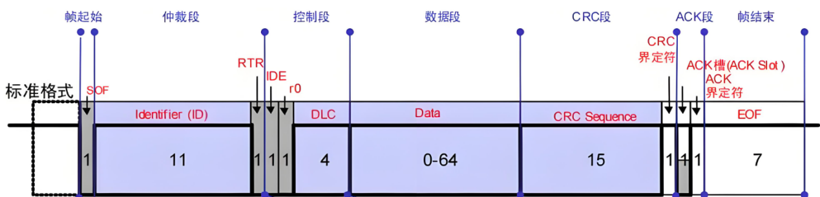
最大传输距离：约 1000 米（在低速率下，如 40 kbps）
显性电平：代表逻辑”0“，CAN_H和CAN_L的电平分别为3.5V和1.5V左右，此时它们之间的电位差Vdiff为2.0V左右。显性电平驱动能力强，显性电平可覆盖隐性电平。
隐性电平代表逻辑”1“，即当CAN总线上所有单元都输出隐性电平时，总线上才呈现隐性状态。，CAN_H和CAN_L的电平都维持在2.5V左右，此时它们之间的电位差Vdiff为0V。
CAN通讯的仲裁机制：
多个从机同时发送数据到CAN总线，ID优先级高的会继续发送数据，优先级低的会转为接收状态。CAN控制器的TX发送数据，RX监听总线上的电平是否与发送数据一致，如果不一致则暂停发送，等待总线再次空闲。

CAN邮箱过滤设置
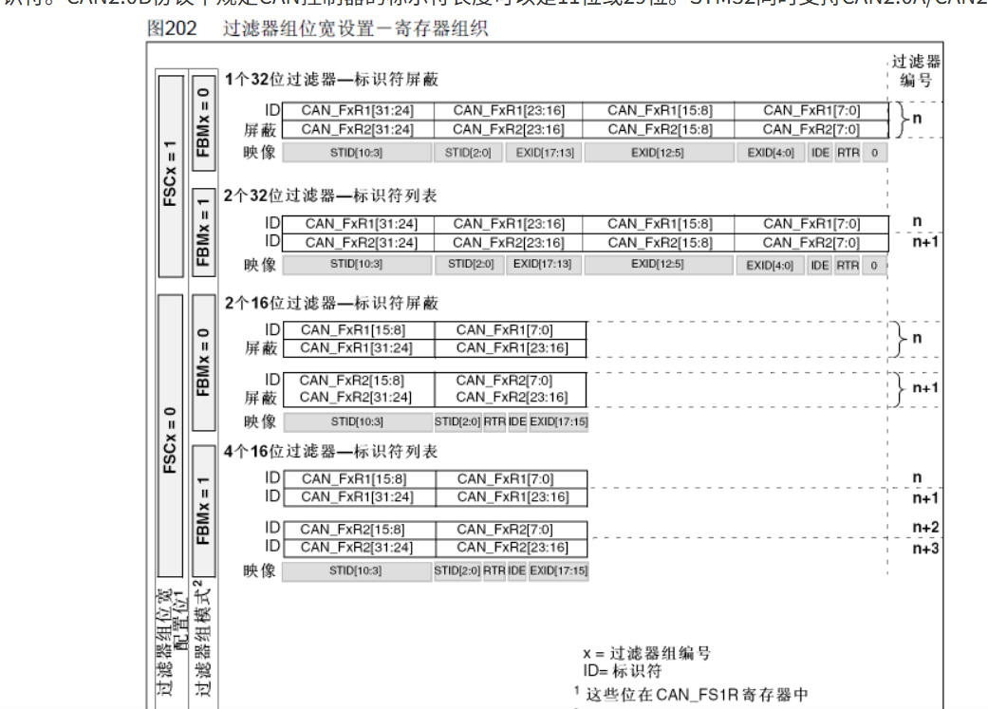
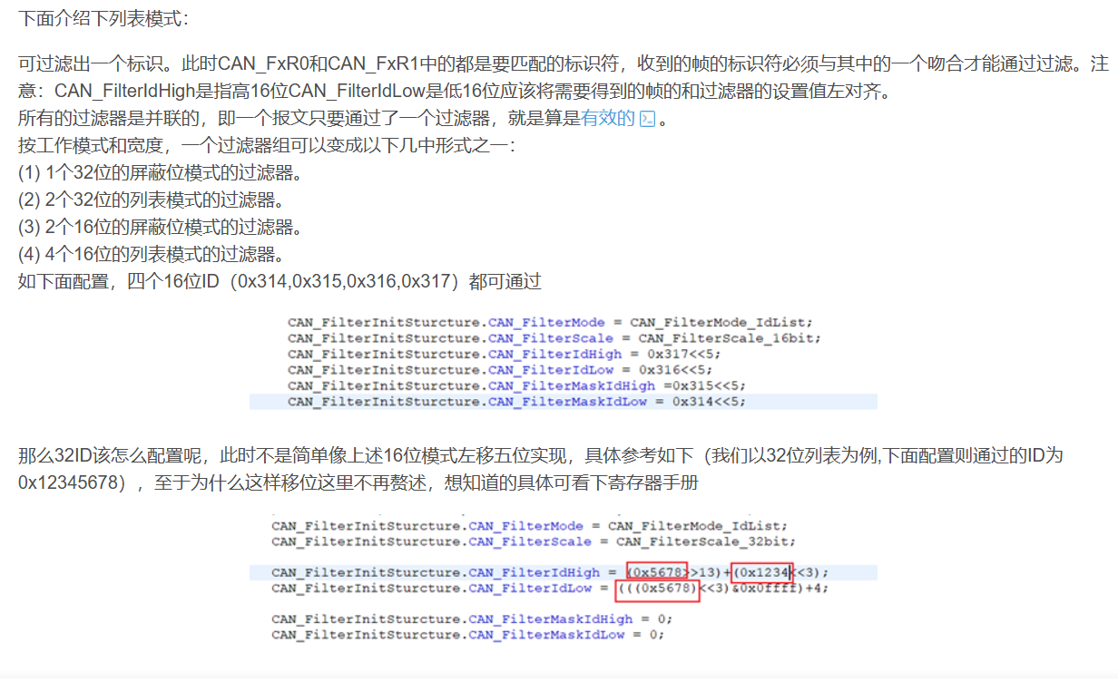

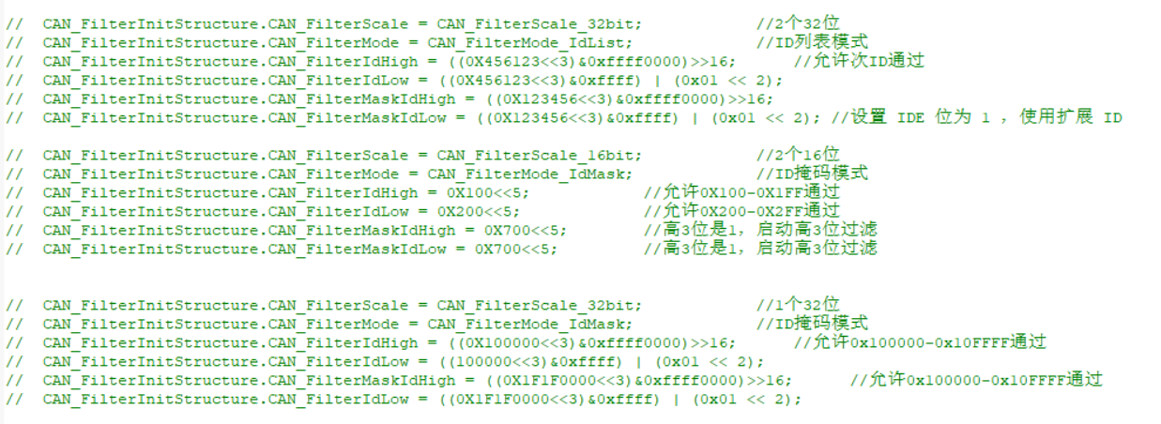

问题：回环模式测试正常，正常模式无法收发？
答:正常模式如果未接收发器，CAN_TX端口可能测试不到波形；1050收发器5v供电才能正常收发。

